**(제목기입)**

전략기획팀 김봉수 사원

어느새 무더운 여름이 지나가고 선선한 가을이 찾아왔습니다.

나들이 하기 좋은 날씨인 요즘 여러분들은 어디를 다녀오셨나요? 저는 아침 공기가 제법 서늘한 지난 10월 12일, 강화도로 올해 두 번째 일사일촌 봉사활동을 다녀왔습니다.

방문한 강화도 하점면에 위치한 부근2리 마을은 진흥기업과는 2007년부터 ‘1사1촌 자매결연’을 맺은 후, 매년 활발한 교류 활동을 추진하고 있는 곳입니다. 진흥기업에 입사한 이후 처음으로 방문했던 올해 5월 봉사활동에서는 일손이 부족한 농가의 밭에 강화도 특산물인 속노랑 고구마를 심었고, 이번에는 그 때 심었던 고구마를 수확하는 일을 돕게 되었습니다.

오전 9시, 고구마 밭에 모여서 마을 이장님의 지휘 아래 고구마 캐기가 시작되었습니다. 이번에는 담당임원이신 이상태 전무님은 물론 차천수 사장님까지 같이 참여하셨고, 20여명 넘는 직원들과 함께 직원 가족분들도 많이 참석했습니다. 도심에서 태어나 농촌의 생활을 처음 접하는 아이들의 즐거운 모습은 보는 이들로 하여금 절로 웃음이 나게하는 장면이었습니다.

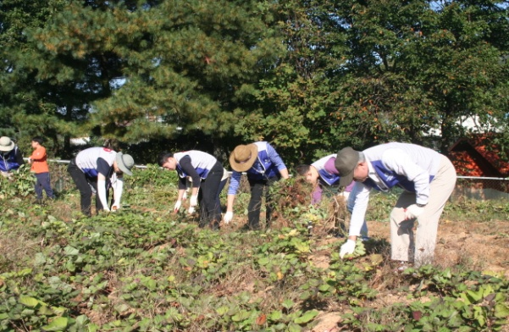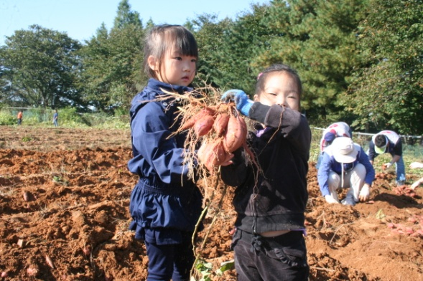

<김동조 대리님 딸(왼쪽), 최영경 대리님 딸(오른쪽)> <고구마 넝쿨 제거>

고구마 캐기 작업의 순서는 우선 고구마 넝쿨을 낫이나 손으로 다 제거한 후 경운기를 이용하여 고랑 작업을 하여 땅속 고구마를 파냅니다. 그런 다음 뿌리에 여러 개의 고구마가 달려 있는 것을 손으로 하나씩 떼어 상자에 담으면 끝!

저 역시 태어나서 처음으로 제 손으로 직접 고구마를 캐보니 옆에서 같이 일을 한 아이들 마냥 신기하고 색다른 경험이었습니다. 함께 일을 하시던 마을 어르신들의 조언도 들어가면서 작업하는 동안 그동안 몰랐던 이야기들도 많이 듣고 그늘 한점 없는 밭에서의 작업이었지만, 힘든 줄도 몰랐던 것 같습니다.

직원들 모두 자신의 밭인 마냥 열심히 고구마를 캤고, 한쪽에선 아이들도 고사리 같은 손으로 자신이 캔 고구마를 들어보이며 엄마, 아빠에게 보여주는 모습도 보이곤 하더군요. 마치 체험마을에서 가족단위로 체험코너를 진행하는 모습처럼 다정해 보였습니다.

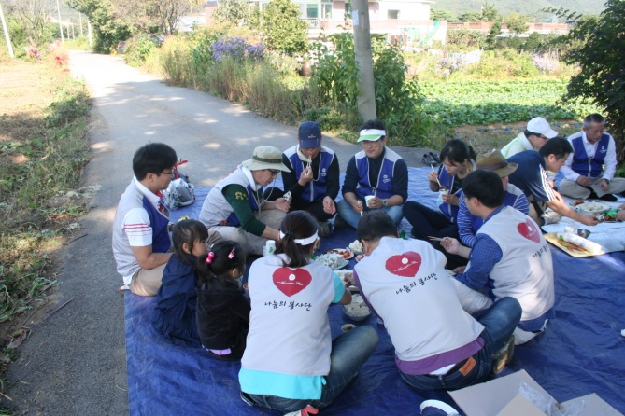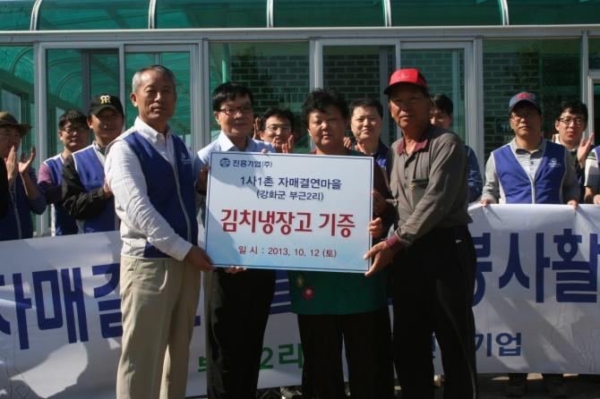

<맛있는 새참시간> <기증식>

어느 덧 일로 인해서 이마에 땀이 맺히고, 허리와 다리가 아파올 때쯤 새참시간이 되었더군요. 부드럽고 고소한 두부, 아삭한 김치와 따끈한 떡 그리고 새참에서 빠질 수 없는 시원한 막걸리! TV에서나 보던 새참메뉴가 눈앞에서 펼쳐지니, 사람들 사이에선 여기저기 즐거운 웃음소리와 함께 이야기꽃이 피었습니다.

꿀맛 같은 새참과 휴식시간을 보내고 다시 마무리 작업을 끝내니, 조금 늦은 점심이 되었습니다.

마을 분들이 정성으로 준비해주신 식사를 맛있게 먹고, 점심식사 후 우리도 마을 주민들이 사용하시는 회관에 김치냉장고도 선물로 드리고 나니, 이젠 다시 집으로 돌아갈 시간이 되었습니다.

돌아오는 발걸음에 왠지 모를 뿌듯한 기분이 드는 것은 마을 주민 여러분께서 기념으로 주신 우리가 직접 캔 고구마와 버섯 선물 때문만은 아닌 것 같습니다.

올해 2번 농촌 봉사활동을 실시하였는데 저는 2번 다 참석했습니다. 비록 주말에 나와야한다는 작은 불편함은 있지만, 복잡한 서울 도심을 떠나 한적한 농촌에서 좋은 공기도 마시고, 그전에 경험치 못한 농사라는 것도 지어보면서 직원들과 친목을 다질 수 있다는 점에서 보람된 시간이었다고 생각합니다. 특히나, 가족단위로 참석하시는 몇몇 직원들을 보니, 더욱 더 기분 좋은 시간이 아니었나 싶습니다.

이렇게 좋은 점이 많은 농촌 봉사활동에 앞으로 다른 임직원 여러분의 역시 많이 참여해 보시길 적극 추천합니다.

갑자기 쌀쌀해진 요즘 날씨에 건강 조심하시고 진흥기업과 임직원 여러분 모두 행복하시길 기원합니다. 감사합니다.

